**МІНІСТЕРСТВО ОСВІТИ І НАУКИ УКРАЇНИ**

**ДЕРЖАВНИЙ ТОРГОВЕЛЬНО-ЕКОНОМІЧНИЙ УНІВЕРСИТЕТ**

**ФАКУЛЬТЕТ ІНФОРМАЦІЙНИХ ТЕХНОЛОГІЙ**

**КАФЕДРА КОМП’ЮТЕРНИХ НАУК ТА ІНФОРМАЦІЙНИХ СИСТЕМ**

Звіт

з практичної роботи №1

з дисципліни «Чисельні методи програмування»

Перевірила: Виконав:

студент групи 2-8

Філімонова Т.О. Репко В.А.

Київ 2023

**Варіант 22**

**Завдання:** 1)Визначити, яка рівність точніша: чи .

2) Визначити кількість правильних значущих цифр наближеного числа: а) числа 0,663850,00042 у вузькому розумінні; б) числа 5,8425; δ=0,23% у широкому розумінні;

3) Знайти граничні абсолютні та відносні похибки чисел: а) 0,3825; б) 24,6, якщо вони мають лише правильні цифри: а) у вузькому розумінні; б) у широкому розумінні.

**Розв’язання:**

1) Позначимо: $\sqrt{17}≈4,12=x_{1}$, $\frac{19}{9}≈2,11=x_{2}$. Знаходимо значення даних виразів із більшою кількістю десяткових знаків, ніж наявні наближення: $X_{1}=\sqrt{17}≈4,12311$, $X_{2}=\frac{19}{9}≈2,11111$. Обчислюємо граничні абсолютні похибки, округляючи їх із надлишком:

$$Δx_{1}=\left|x_{1}-X_{1}\right|=\left|4,12-412311\right|=0,00311≤0,00312=∆_{x_{1}}$$

$$Δx_{2}=\left|x_{2}-X_{2}\right|=\left|2,11-2,11111\right|=0,00111≤0,00112=∆_{x_{2}}$$

Граничні відносні похибки становитимуть:

$$δ_{x_{1}}=\left|\frac{∆_{x_{1}}}{x_{1}}\right|=\frac{0,00312}{4,12}≈0,0007572≈0,00076\left(0.076\%\right)$$

$δ_{x_{2}}=\left|\frac{∆_{x_{2}}}{x_{2}}\right|=\frac{0,00112}{2,11}≈0,0005308≈0,00053(0,053\%)$.

Оскільки $δ_{x_{1}}>δ_{x_{2}}$, то рівність $\frac{19}{9}≈2,11$ є більш точною.

*Відповідь:* Рівність $\frac{19}{9}≈2,11$ точніша.

**Код:**

import math

x1 = math.sqrt(17)

x2 = 19 / 9

x1_nab = 4.12

x2_nab = 2.11

def function(x1, x1_nab, x2, x2_nab):

    x1_gvp = abs(x1 - x1_nab) / abs(x1)

    x2_gvp = abs(x2 - x2_nab) / abs(x2)

    if x1_gvp < x2_gvp:

        print("Перша рівність точніше за другу. Її відносна похибка:", x1_gvp)

    elif x1_gvp > x2_gvp:

        print("Друга рівність точніше за першу. Її відносна похибка:", x2_gvp)

    else:

        print("Обидві рівності мають однакову точність з відносною похибкою:", x2_gvp)

function(x1, x1_nab, x2, x2_nab)

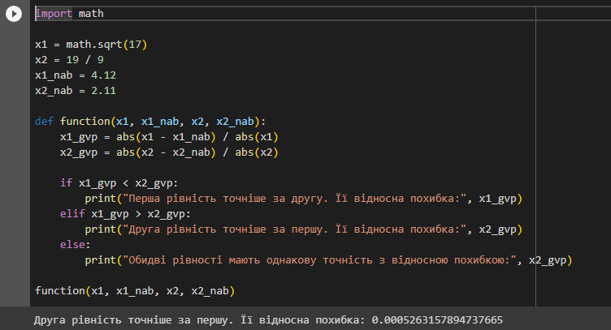

2) а) Нехай *x=*0,663850,00042. За умовою ∆*x* = 0,00042

$$0,66385 = 6⋅{10}^{-1}+6⋅{10}^{-2}+3⋅{10}^{-3}+8⋅{10}^{-4}+5⋅{10}^{-5}$$ Щоб знайти кількість правильних значущих цифр у вузькому розумінні, перевіримо послідовно виконання умови для n=1, 2, 3…

n=1: $0,00042≤0,{5∙10}^{-1-1+1}=0,05$– умова виконується.

n=2: $0,00042≤0,{5∙10}^{-1-2+1}=0,005$– умова виконується.

n=3: $0,00042≤0,{5∙10}^{-1-3+1}=0,0005$– умова виконується.

n=4: $0,00042≤0,{5∙10}^{-1-4+1}=0,00005$– умова не виконується.

Отже, правильними значущими цифрами у вузькому розумінні наближеного числа 0,66385 будуть три цифри – 6, 6, 3 (тобто n = 3);

*Відповідь: n=3*.

б) Нехай *х*=5,8425; **=0,23%.

Абсолютна похибка $Δх=х⋅δх=5.\text{8425}⋅0,0023=0,01344$.

$$5,8425=5⋅{10}^{0}+8⋅{10}^{-1}+4⋅{10}^{-2}+2⋅{10}^{-3}+5⋅{10}^{-4}$$

n=1: $0,01344≤1{∙10}^{0-1+1}=1$– умова виконується.

n=2: $0,01344≤{1∙10}^{0-2+1}=0,1$– умова виконується.

n=3: $0,01344≤1{∙10}^{0-3+1}=0,01$– умова не виконується.

Це означає, що у числі 5,8425 правильними у широкому розумінні є дві цифри: 5 та 8.

*Відповідь: n=2*.

3) а) Оскільки всі чотири цифри числа $x$ = 0,3825правильні у вузькому розумінні, то гранична абсолютна похибка $∆_{x}≤0,4∙0,0001=0,00004$, а гранична відносна похибка: $δ_{x}=\frac{0,00004}{0,3825}≈0,000104575≈0,0001$ 
(0,001%).

*Відповідь: $∆_{x}=0,00004$; $δ_{x}=0,0001$* (0,001%)

б) Оскільки всі три цифри числа $x=24,6$ правильні у широкому розумінні, то гранична абсолютна похибка $∆_{x}≤2∙0,1=0,2$, а гранична відносна похибка: $$δ_{x}=\frac{0,2}{24,6}≈0,00812(0,813\%)$$

*Відповідь: $∆_{x}=0,02; δ_{x}=0,00812(0,813\%)$*